Sprint | Tarefa | Versão | Versão pacote | Build | Id testlink
Linx ERP SCM - S#24-12 | LINXERP-20824 | 8.01 | SPK02.24.030 | 030 | SHOP-VL-8437, SHOP-VL-8438 , SHOP-VL-8439  SHOP-VL-8440, SHOP-VL-8457 , SHOP-VL-8458  SHOP-VL-8459
Banco teste |  | Servidor |  | Período teste | Analista
Inovacao_linxerp |  | qa-erp-app02.linxdev.local |  | 05/12 a 08/12/24 | Luiz.Costa

Descrição da Demanda:

Alterar a tela 002006 – Produtos Acabados

Melhorias na tela de Produtos Acabados para adequar a tela de cadastro de catálogo de produtos.

Tela 002006 – Produtos Acabados
1 – Tentar alterar um SKU que já possui um catálogo de produto Siscomex.
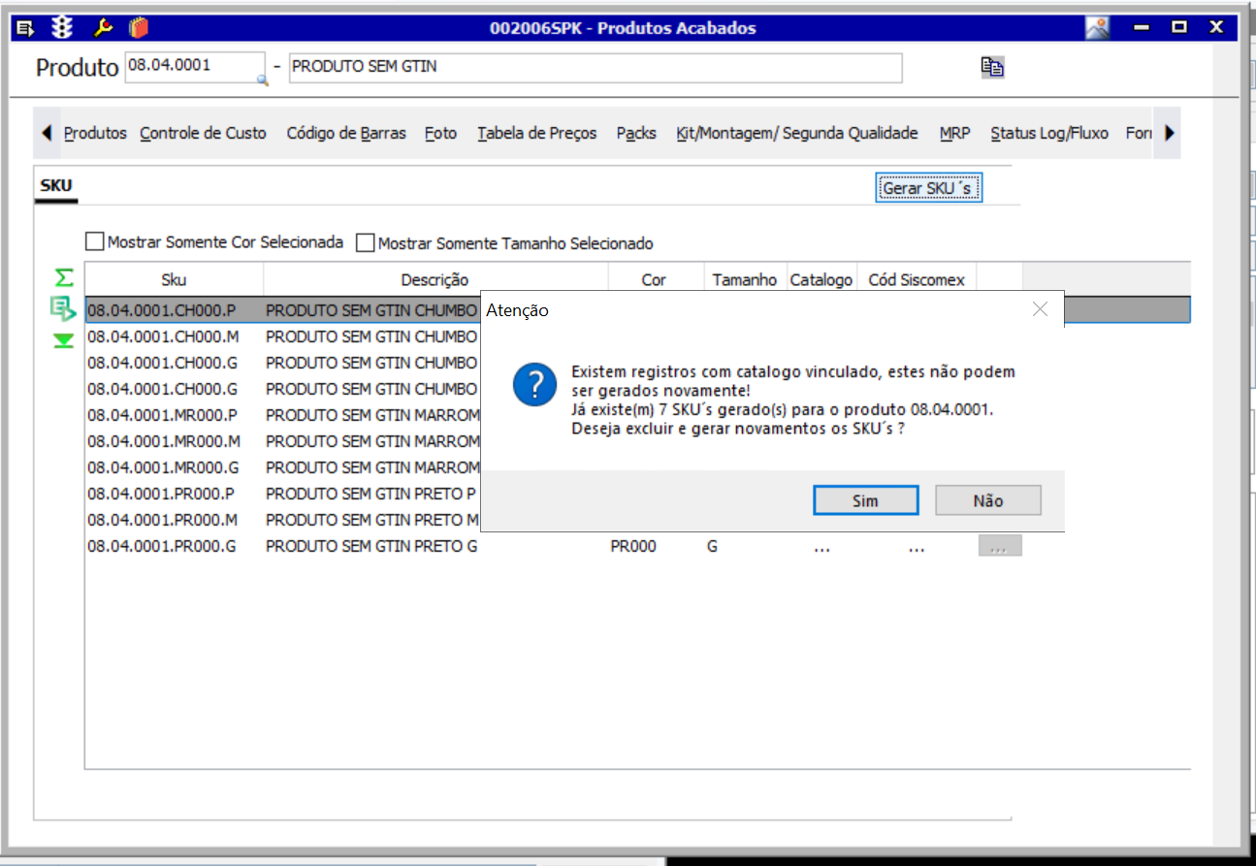

2 – Tentar excluir um SKU que já possui um catálogo de produto Siscomex.
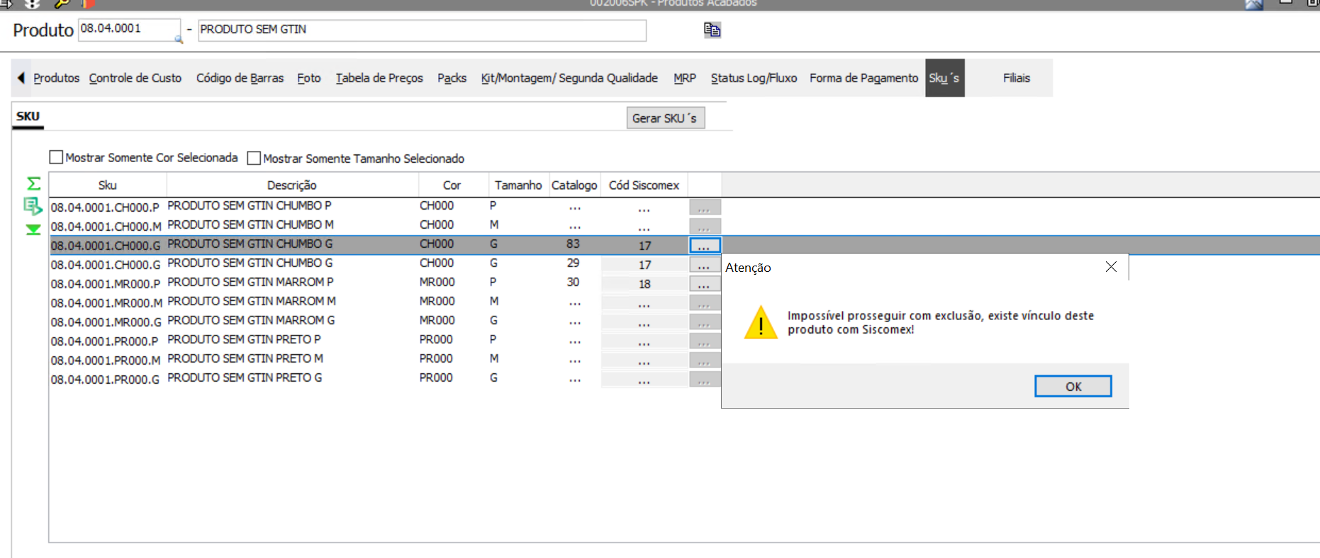
3 – Tentar alterar um SKU que não possui um catálogo de produto Siscomex.
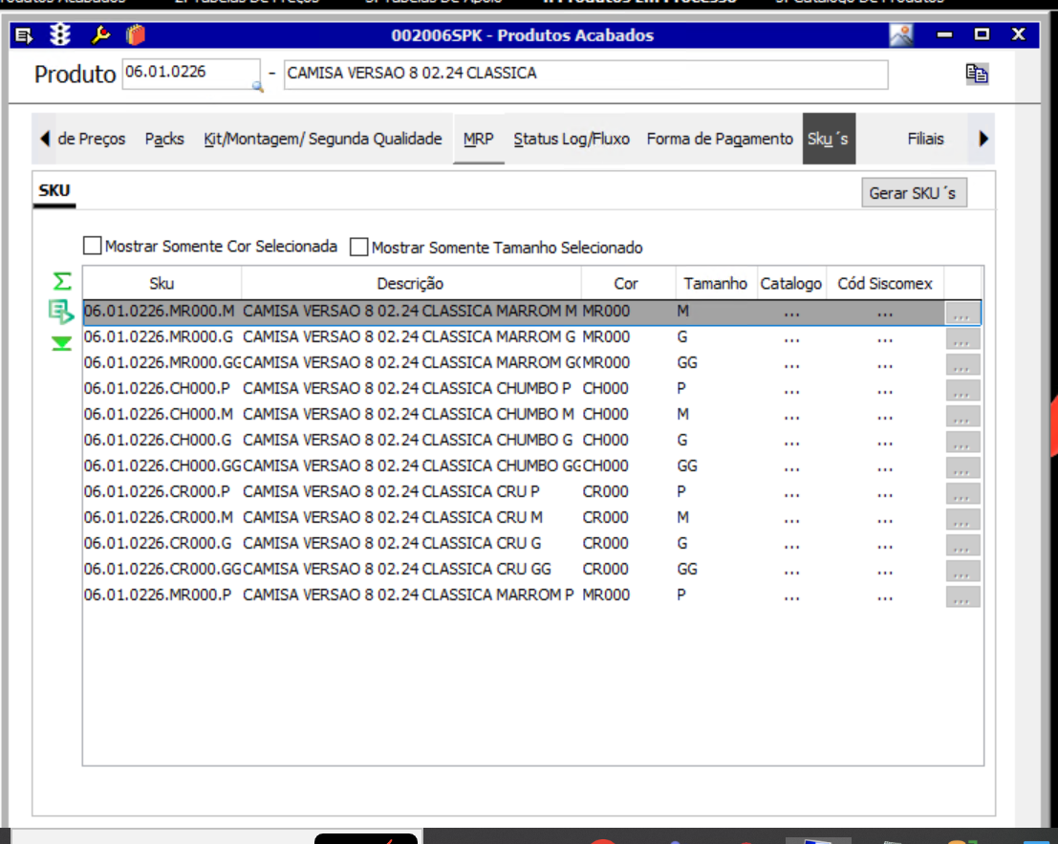
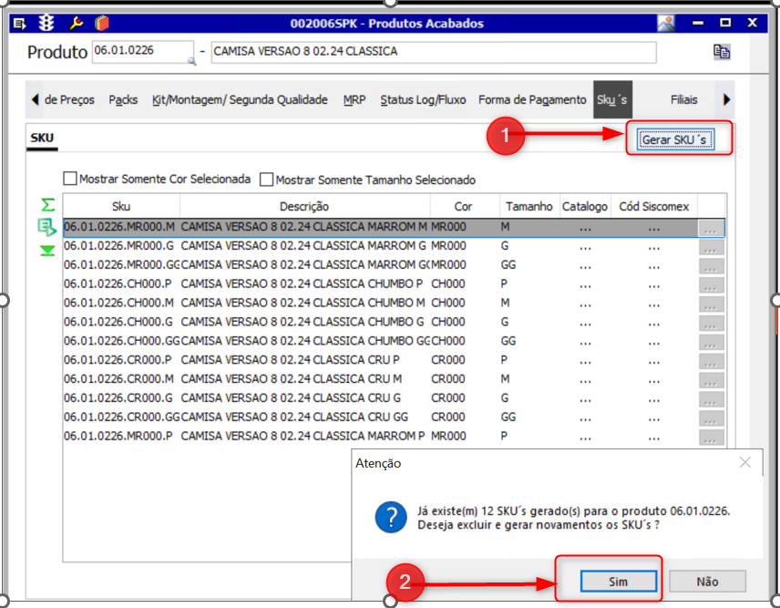
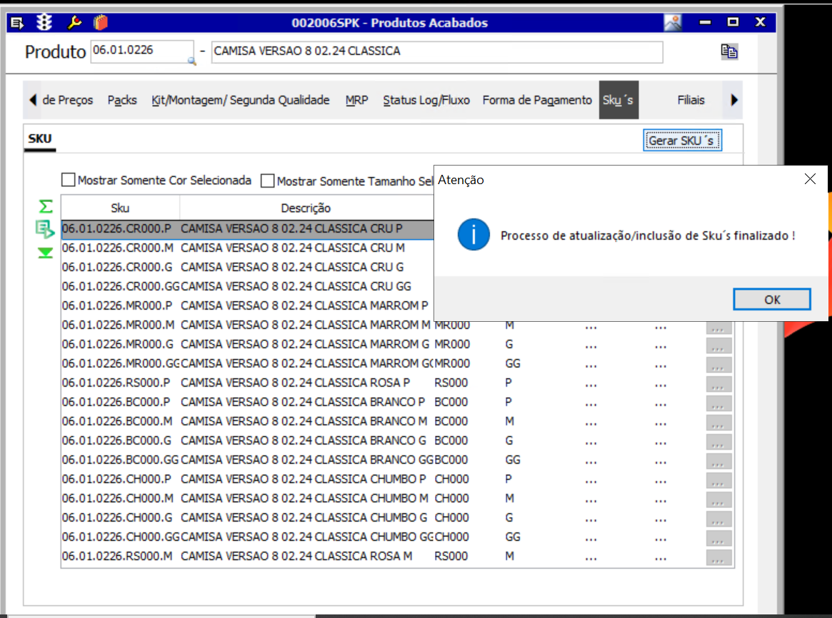
4 – Verificar a exibição da nova coluna com o código do catálogo (ID_CTP) na grid da aba SKU’s.
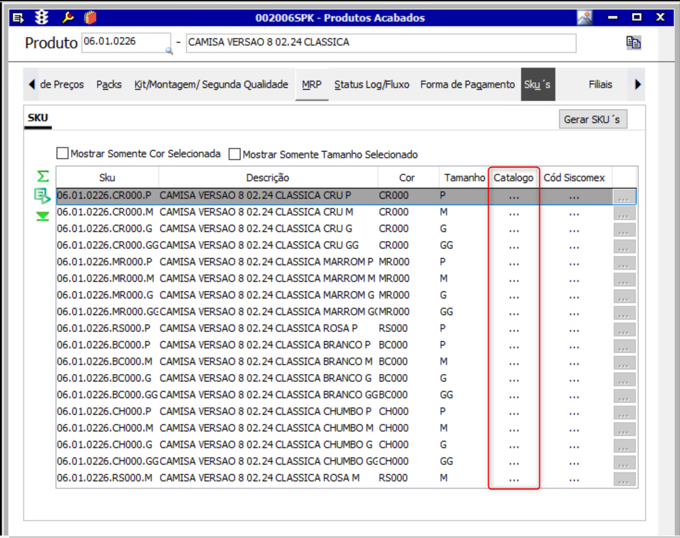
5 – Verificar a exibição do código do catálogo (ID_CTP) para um SKU que já possui um catálogo de produtos.
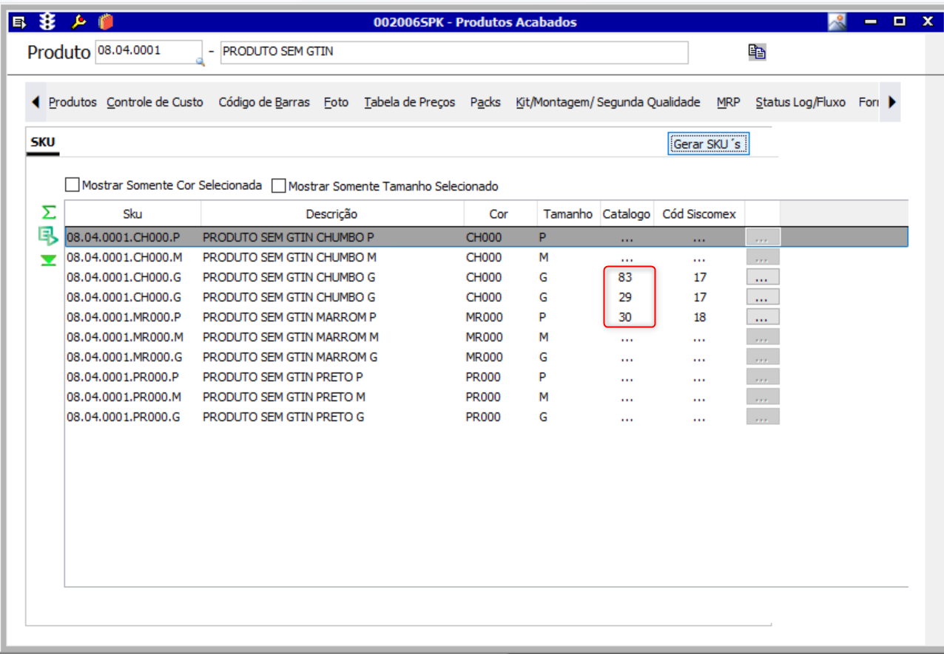
6 – Selecionar um SKU que já possui um catálogo de produtos e clicar no botão para abrir o catálogo.
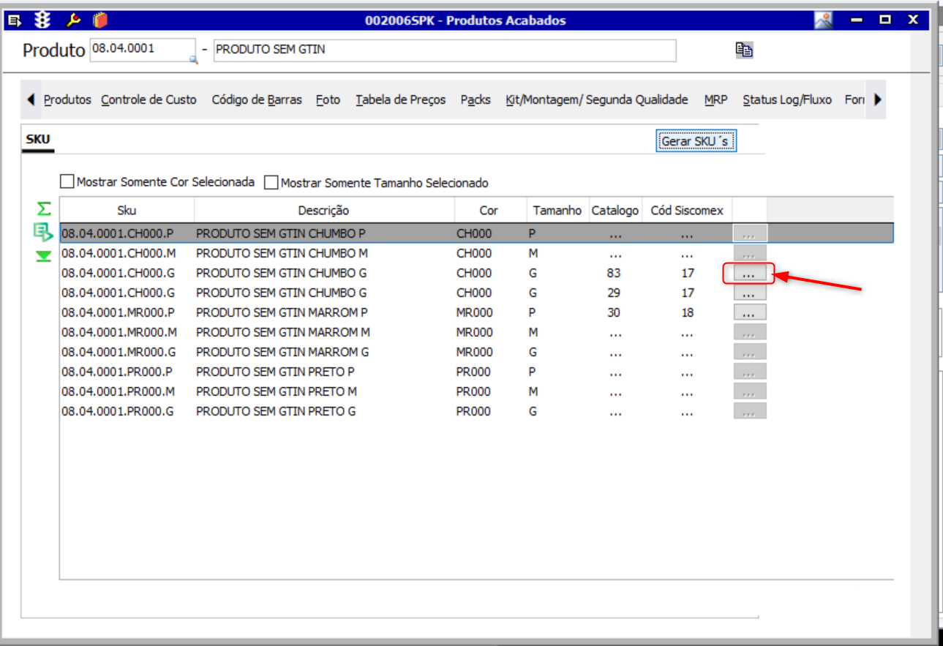
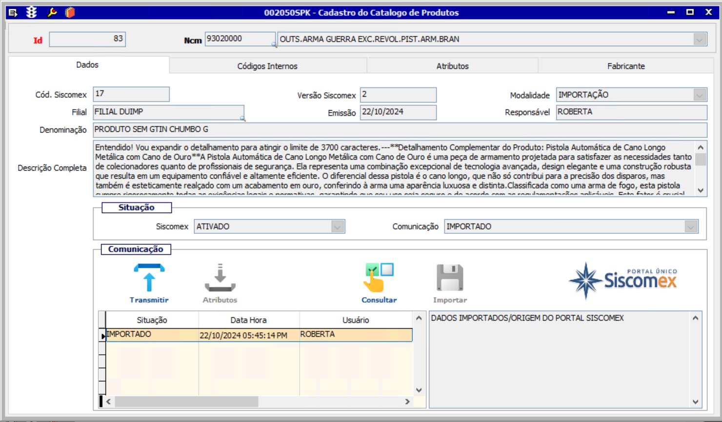

7 - Selecionar um SKU que não possui um catálogo de produtos.
